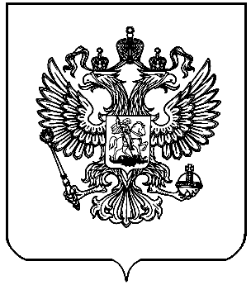

ТЕРРИТОРИАЛЬНАЯ ИЗБИРАТЕЛЬНАЯ КОМИССИЯ

ГОРОДА ЗВЕРЕВО РОСТОВСКОЙ ОБЛАСТИ

ПОСТАНОВЛЕНИЕ
15 февраля 2018г. |  | № 45-14
г. Зверево
 | О назначении члена участковой избирательной комиссии избирательного участка, участка референдума № 639 г. Зверево Ростовской области с правом решающего голоса
В связи с прекращением полномочий члена участковой избирательной комиссии избирательного участка № 639 г. Зверево Шабалиной В.Ф. (постановление от 15.02.2018г. № 45-5), руководствуясь п.11 ст.29, Федерального закона от 12.06.2002г. № 67-ФЗ «Об основных гарантиях избирательных прав и права на участие в референдуме граждан Российской Федерации»,
Территориальная избирательная комиссия г. Зверево Ростовской области
ПОСТАНОВЛЯЕТ:
- Назначить из резерва составов участковых комиссий Сватикова Михаила Сергеевича, выдвинутого Региональным отделением Политической партии «Партия Духовного Преображения России» в Ростовской области, членом участковой избирательной комиссии № 639 г.Зверево с правом решающего голоса.
- Выдать Сватикову Михаилу Сергеевичу удостоверение члена участковой избирательной комиссии избирательного участка, участка референдума № 639 г. Зверево Ростовской области.
3. Направить настоящее постановление в участковую избирательную комиссию избирательного участка, участка референдума № 639 г. Зверево Ростовской области.
4. Контроль за исполнением настоящего постановления возложить на председателя территориальной избирательной комиссии города Зверево С.В.Мироненко.

Председатель комиссии С.В. Мироненко
Секретарь комиссии А.О. Кузнецова

